[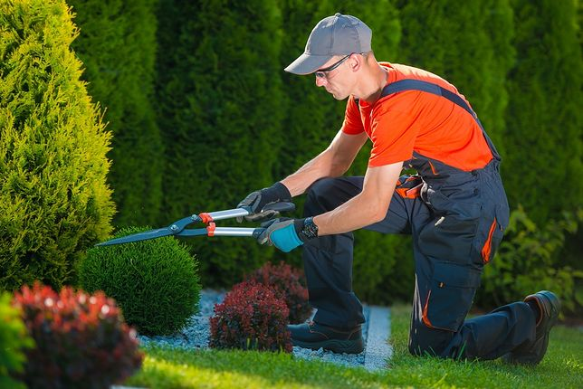](https://www.google.pl/url?sa=i&url=https://facet.wp.pl/czas-na-porzadki-na-zewnatrz-zacznij-od-skompletowania-stroju-6230102498977921a&psig=AOvVaw0RW95x0usEpRL8klba7j3f&ust=1587221886297000&source=images&cd=vfe&ved=0CAIQjRxqFwoTCOj-ucbc7-gCFQAAAAAdAAAAABAE)